位置：
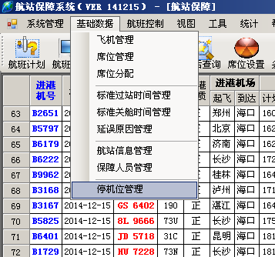

注：截图中的数据为测试数据
停机位信息维护页面，直接在页面进行数据增删改操作，
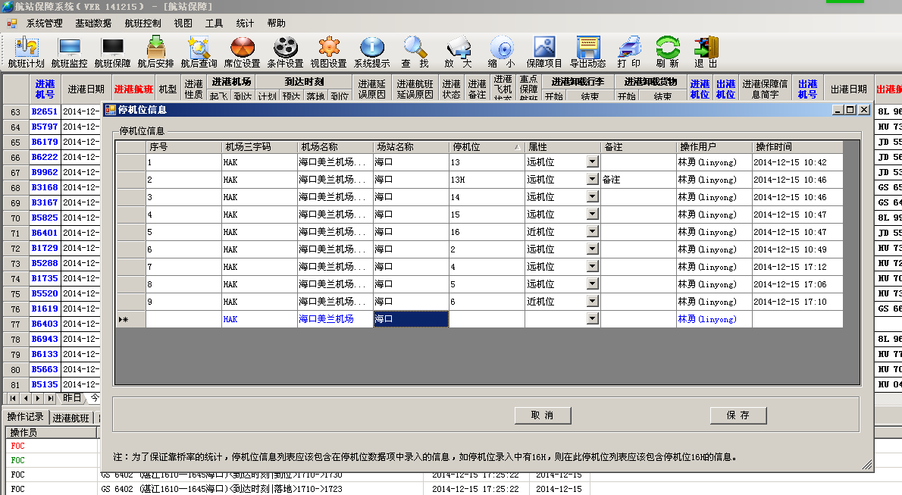

新增：
当鼠标放置到界面空白处时，自动补充基础信息，用户只需录入停机位和选择属性信息即可

往下移动鼠标，可以继续录入数据，

修改：
修改数据（修改部分的字体将变为蓝色），

注：变更的数据（包括增加和修改）的字体颜色将变为蓝色。

删除：
选中行，点击键盘的 Delete 按钮即可。

保存或取消：
维护完成后，点击 保存，或者点击 取消 ，放弃之前的变更操作。

